 | Installer Anonymiser sur votre ordinateur  4 étapes, 5 minutes, aucune connaissance informatique nécessaire

Anonymiser, c'est un seul fichier. Il s'ouvre dans le navigateur que vous utilisez déjà pour aller sur Internet (Chrome, Edge, Safari ou Firefox), comme une page web. Il n'y a rien à installer, aucun compte à créer, aucun mot de passe.
Une fois le fichier sur votre ordinateur, il fonctionne même sans connexion Internet, et vos documents ne quittent jamais votre poste.
1 Ouvrez la page Anonymiser
Ouvrez votre navigateur internet et tapez cette adresse dans la barre du haut (là où s'affichent les adresses de sites), puis appuyez sur la touche Entrée :
hereditis.github.io/anonymiser
Astuce : si vous avez reçu ce guide par mail ou en PDF, il suffit de cliquer sur l'adresse ci-dessus.
2 Cliquez sur le bouton de téléchargement
En haut à droite de la page, cliquez sur « Télécharger pour un usage hors ligne ».
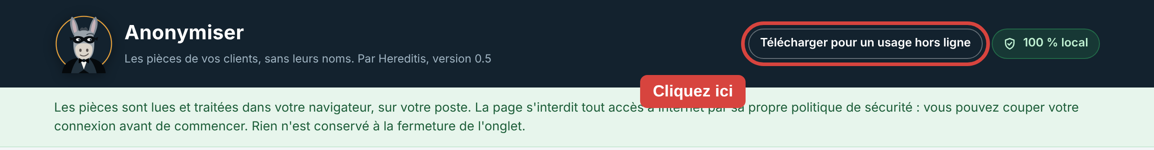
Le téléchargement prend quelques secondes (le fichier pèse environ 6 Mo, comme quelques photos).
Si une question s'affiche : le navigateur peut demander où enregistrer le fichier ou s'il faut autoriser le téléchargement. Choisissez Enregistrer ou Autoriser.
3 Retrouvez le fichier
Une flèche apparaît en haut à droite du navigateur. Cliquez dessus : le fichier Anonymiser.html figure dans la liste. Un clic sur son nom l'ouvre directement.
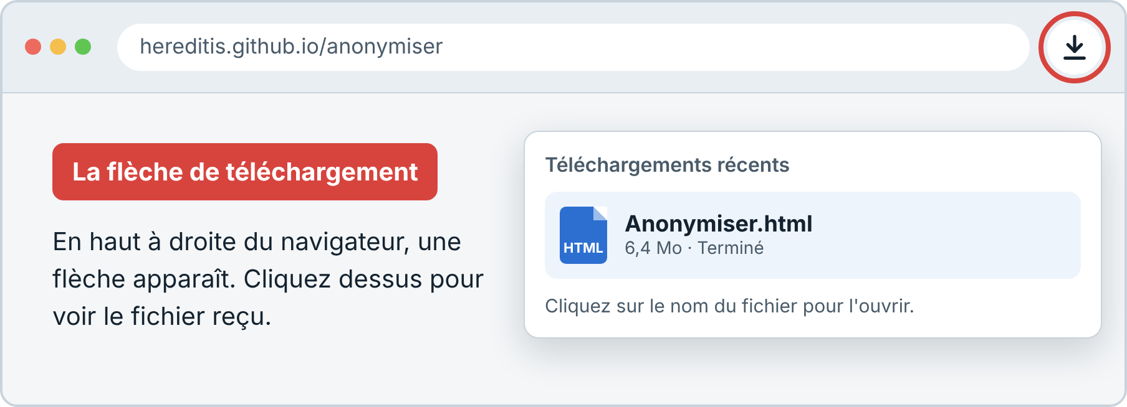
Le fichier est aussi rangé dans le dossier Téléchargements de votre ordinateur.
Conseil : déplacez-le sur votre Bureau ou dans Documents pour le retrouver facilement. Vous pouvez aussi l'ajouter aux favoris du navigateur une fois ouvert.
4 Ouvrez-le d'un double-clic
Les fois suivantes, faites simplement un double-clic sur le fichier Anonymiser.html : il s'ouvre dans votre navigateur, prêt à l'emploi.
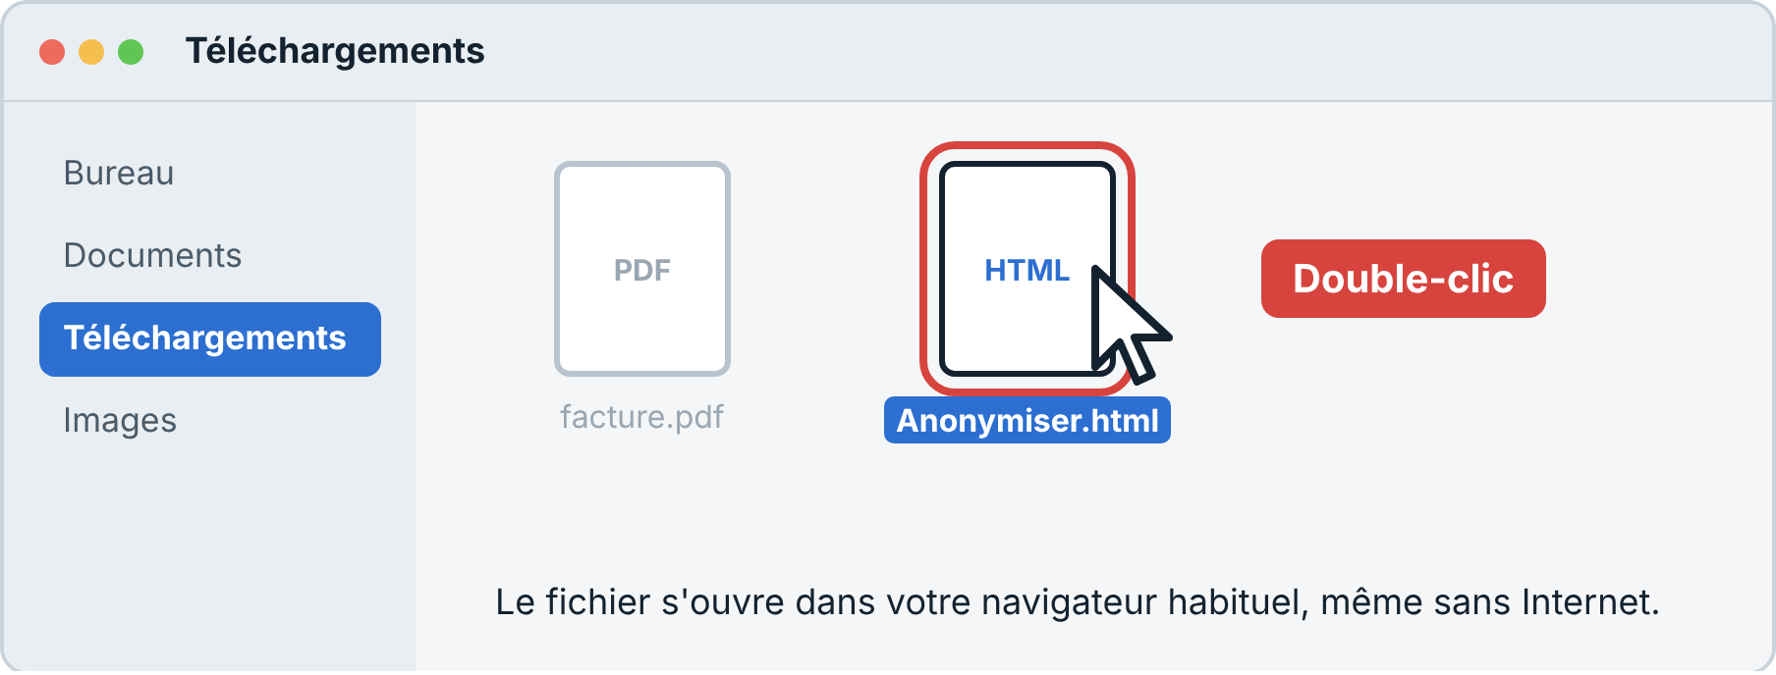
C'est terminé. Vous pouvez déposer vos pièces et suivre les étapes affichées à l'écran.
+ De temps en temps : vérifiez les mises à jour
Le fichier téléchargé ne se met pas à jour tout seul, puisqu'il ne se connecte jamais à Internet. Une fois par mois environ, cliquez sur « Vérifier les mises à jour » en haut à droite.
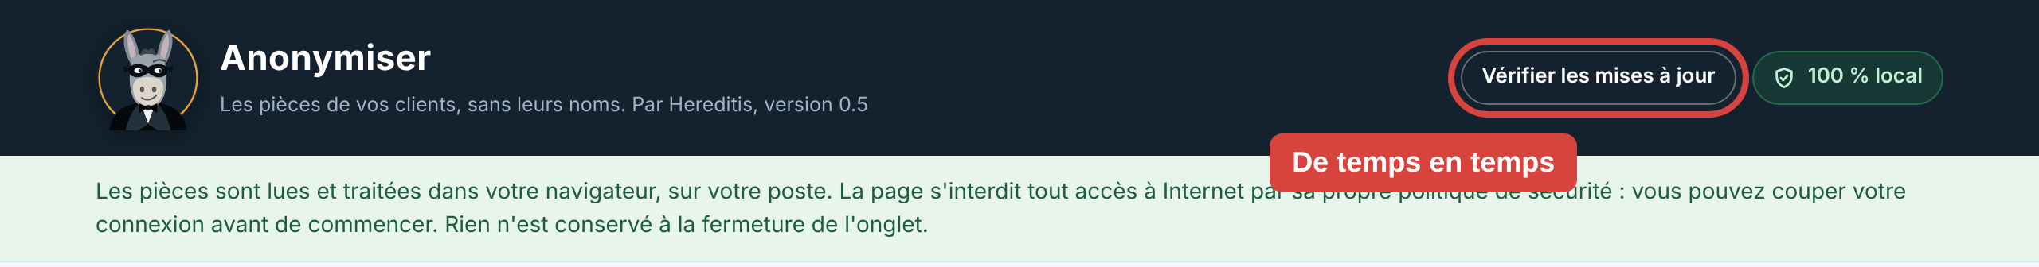
Une page s'ouvre et vous indique en vert que votre version est la plus récente, ou en orange qu'une nouvelle version existe. Dans ce cas, téléchargez-la (étapes 2 à 4) et jetez l'ancien fichier à la corbeille.
Questions fréquentes
Le fichier affiche du texte incompréhensible, ou s'ouvre dans Word ou un autre logiciel.
Faites un clic droit sur le fichier (sur Mac : clic en maintenant la touche ctrl), choisissez Ouvrir avec, puis votre navigateur : Chrome, Edge, Safari ou Firefox.
Je ne trouve pas le fichier.
Ouvrez le dossier Téléchargements : sur Windows, depuis l'Explorateur de fichiers (icône de dossier jaune dans la barre des tâches) ; sur Mac, depuis le Finder (icône du visage bleu dans le Dock). Vous pouvez aussi taper « Anonymiser » dans la recherche de votre ordinateur.
Le navigateur affiche un avertissement au téléchargement.
Certains navigateurs préviennent par principe pour tout fichier de page web téléchargé. Vérifiez que l'adresse de la page commence bien par hereditis.github.io, puis choisissez Conserver.
Suis-je obligé de télécharger le fichier ?
Non. La page en ligne fonctionne exactement de la même façon, et elle est toujours à jour. Le fichier téléchargé sert à travailler sans Internet, ou à garder l'outil sous la main.
Mes documents sont-ils envoyés quelque part ?
Non. Tout est traité sur votre ordinateur, dans le navigateur. Pour vous en assurer, coupez votre Wi-Fi avant d'ouvrir le fichier : il fonctionne à l'identique. Rien n'est conservé quand vous fermez la page.
Puis-je l'utiliser sur téléphone ou tablette ?
Anonymiser est pensé pour un ordinateur (Windows ou Mac), où se trouvent en général les pièces des dossiers. Sur tablette, préférez la page en ligne.
Le logo représente un âne en smoking. Est-ce sérieux ?
Tout à fait. Il protège vos clients avec la discrétion d'un agent secret.

Besoin d'aide ? Contactez Hereditis, nous vous guidons volontiers par téléphone ou en partage d'écran.

